Шестигранник стальной ГОСТ2879-2006
Использование в промышленности: работа при температуре от —40 до 450° С; после ХТО—рычаги, кулачки, гайки и другие детали, к которым предъявляются требования высокой поверхностной твердости и невысокой прочности сердцевины.

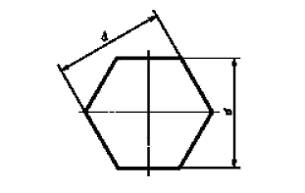

Физическое описание | Термообработка: Состояние поставки  Температура ковки: °С: начала 1300, конца 700. Охлаждение на воздухе  Твердость материала: HB 10 ⁻¹ = 149 МПа  Температура критических точек: Ac₁ = 735 , Ac₃(Ac_{m}) = 860 , Ar₃(Arc_{m}) = 840 , Ar₁ = 685  Свариваемость материала: без ограничений, кроме деталей после химико термической обработки. Способы сварки: РДС, АДС под флюсом и газовой защитой, КТС.  Флокеночувствительность: не чувствительна.  Склонность к отпускной хрупкости: не склонна.  Обрабатываемость резанием: в горячекатанном состоянии при HB 143 К _{υ тв. спл}=1,8

Техническая спецификация

Лот №1. Шестигранник стальной d14
Лот №2. Шестигранник стальной d27
Лот №3. Шестигранник стальной d32

Лот №4. Круг стальной диаметр 10мм
Лот №5. Круг стальной диаметр 14мм
Лот №6. Круг стальной диаметр 20мм
Лот №7. Круг стальной диаметр 30мм
Лот №8. Круг стальной диаметр 40мм
Лот №9. Круг стальной диаметр 100мм

Круг стальной ГОСТ7417-75
Использование в промышленности: работа при температуре от —40 до 450° С;

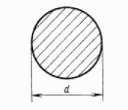

Физическое описание | Термообработка: Состояние поставки  Температура ковки: °С: начала 1300, конца 700. Охлаждение на воздухе  Твердость материала: HB 10 ⁻¹ = 149 МПа  Температура критических точек: Ac₁ = 735 , Ac₃(Ac_{m}) = 860 , Ar₃(Arc_{m}) = 840 , Ar₁ = 685  Свариваемость материала: без ограничений, кроме деталей после химико термической обработки. Способы сварки: РДС, АДС под флюсом и газовой защитой, КТС.  Флокеночувствительность: не чувствительна.  Склонность к отпускной хрупкости: не склонна.  Обрабатываемость резанием: в горячекатанном состоянии при HB 143 К _{υ тв. спл}=1,8

Лот №10. Пруток алюминиевый диаметр 80 мм
Лот №11. Пруток алюминиевый диаметр 140 мм

Использование в промышленности: для силовых элементов конструкций самолетов, кузовов автомобилей, труб и т.д.; для деталей, работающих при температурах до -230 град.
Физическое описание | Удельный вес: 2800 кг/м³  Твердость материала: HB 10 ⁻¹ = 42 МПа  Термообработка: Закалка дюраля Д16 проводится при 485-503 °С (прессованные изделия), старение при T=20 °C, при 185-195 °C около 68 часов

Лот №12. Шестигранник латунь d=19
Лот №13. Шестигранник латунь d=30

Использование в промышленности: для гаек, болтов, шестеренок, зубчатых колес, втулок.
Физическое описание | Твердость материала: HB 10 ⁻¹ = 150 - 160 МПа  Температура плавления, °C: 900  Коэффициент трения со смазкой: 0.0135  Коэффициент трения без смазки: 0.17

Лот №14. Алюминиевый лист толщина 0,8мм х 1200мм х 3000мм
Лот №15. Алюминиевый лист толщина 1,0мм х 1200мм х 3000мм
Лот №16. Алюминиевый лист толщина 1,5мм х 1200мм х 3000мм

Использование в промышленности: для силовых элементов конструкций самолетов, кузовов автомобилей, труб и т.д.; для деталей, работающих при температурах до -230 град.
Физическое описание
Механические свойства сплава при Т=20ºС
Прокат | Толщина или  диаметр, мм | E, ГПа | G, ГПа | σ₋₁, ГПа | σ_{в}, (МПа) | σ_{0,2}, (МПа) | δ₅, (%) | ψ, % | σ_{сж}, МПа | KCU, (кДж/м²) | KCV, (кДж/м²)
Лист | 2-4 | 72 |  | 130 | 450 | 320 | 19
Лист | 30-40 |  |  |  | 460 | 360 | 10
Профиль прессованный закаленный и искуственно состаренный | 5-10 | 72 |  | 140-150 | 480 | 350 | 12

Механические свойства сплава при высоких температурах
Прокат | T испытания | σ_{в}, (МПа) | σ_{0,2}, (МПа) | δ₅, (%) | ψ, %
Лист плакированный закаленный и естественно состаренный | 20  100  200 | 435  410  330 | 280  270  250 | 19  18  12
Лист плакированный закаленный и естественно состаренный нагартованный | 20  100  200 | 465  440  360 | 350  320  270 | 13  13  9
Лист плакированный закаленный и естественно состаренный 5-10 мм | 20  100  175  200 | 455  440  410  380 | 390  390  350  330 | 7  7  10  8
Профиль прессованный закаленный и естественно состаренный 2 мм | 20  100  175  200  250 | 460  460  410  380  290 | 410  410  390  360  260 | 9  9  10

Механические свойства сплава при низких температурах
Прокат | T испытания | σ_{в}, (МПа) | σ_{0,2}, (МПа) | δ₅, (%) | ψ, %
Лист плакированный до 2 мм, закаленный и естественно состаренный | 20  -70  -196 | 440  470  590 | 350  370  470 | 17  19  24
Лист плакированный до 2 мм, закаленный и искусственно состаренный | 20  -70  -196 | 460  500  570 | 420  460  520 | 6  6  8
Лист плакированный до 2 мм, закаленный и искусственно состаренный нагартованный | 20  -70  -196 | 460  500  570 | 360  370  490 | 13  16  20
Пруток прессованный закаленный и естественно состаренный 20-80 мм | 20  -70  -196 | 530  560  700 | 370  400  530 | 15  12  11 | 16  12  10

Физические свойства сплава
T (Град) | E 10⁻ ⁵ (МПа) |  10 ⁶ (1/Град) | ● (Вт/(м·град)) | ❒ (кг/м³) | C (Дж/(кг·град)) | R 10 ⁹ (Ом·м)
20 | 0.72 |  |  | 2800
100 |  | 22.9 | 130 |  | 0.922

Лот №17. Лист из нержавеющей стали, толщина 0,8*1000*2000
Лот №18. Лист из нержавеющей стали, толщина 1*1000*2000

Functional description  (Функциональное назначение) | Использование в промышленности: детали, работающие до 600 °С. Сварные аппараты и сосуды, работающие в разбавленных растворах азотной, уксусной, фосфорной кислот, растворах щелочей и солей и другие детали, работающие под давлением при температуре от —196 до +600 °С, а при наличии агрессивных сред до +350 °С.; сталь аустенитного класса
Physical description  (Физическое описание) | Удельный вес: 7920 кг/м³  Термообработка: Закалка 1050 - 1100ºC, вода  Температура ковки: начала 1200 °С, конца 850 °С. Сечения до 350 мм охлаждаются на воздухе  Твердость материала: HB 10 ⁻¹ = 179 МПа  Свариваемость материала: без ограничений, способы сварки: РДС (электроды ЦТ-26), ЭШС и КТС. Рекомендуется последующая термообработка  Обрабатываемость резанием: в закаленном состоянии при HB 169 и σ_{в}=610 МПа, К_{u тв. спл}=0,85, К_{u б. ст}=0,35  Флокеночувствительность: не чувствительна  Жаростойкость: в воздухе при Т=650 °С 2-3 группа стойкости, при Т=750 °С 4-5 группа стойкости  Предел выносливости: σ₋₁=279 МПа, n=10⁷  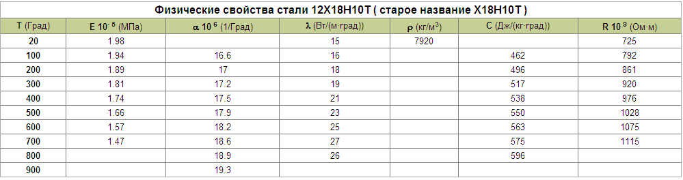  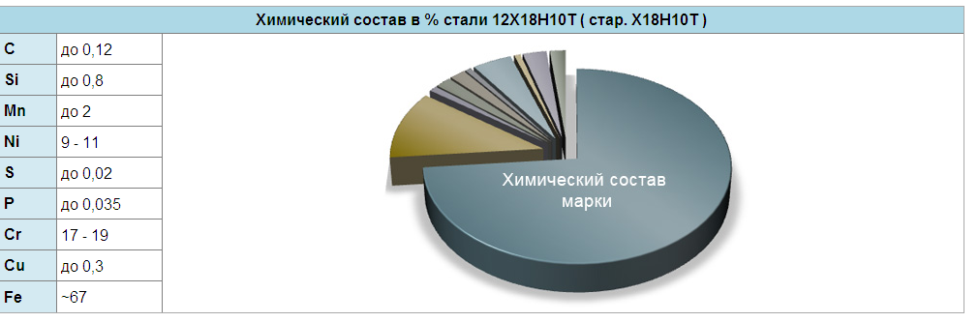

Лот №19. Лист холоднокатаный сталь, размеры 1,0*1250*2500
Лот №20. Лист холоднокатаный сталь, размеры 1,5*1250*2500
Лот№21. Лист стальной горячекатаный, размеры 6,0*1250*2500
Лот №22.Лист холоднокатаный сталь, размеры 2,0*1250*2500

Лист холоднокатаный сталь
Твердость материала: HB 10 ⁻¹ = 131 МПа
Температура ковки: °С: начала 1250, конца 800. Заготовки сечением до 300 мм охлаждаются на воздухе.
Температура критических точек: Ac₁ = 732 , Ac₃(Ac_{m}) = 874 , Ar₃(Arc_{m}) = 854 , Ar₁ = 680
Свариваемость материала: без ограничений, кроме химико - термически обработанных деталей; способы сварки: РДС, АДС под флюсом м газовой защитой, КТС.
Флокеночувствительность: не чувствительна.
Склонность к отпускной хрупкости: не склонна.
Обрабатываемость резанием: в горячекатанном состоянии при HB 131 и σ_{в}=315 ÷ 410 МПа, К _{υ тв. спл}=2,1 и К_{υ б.ст}=1,65

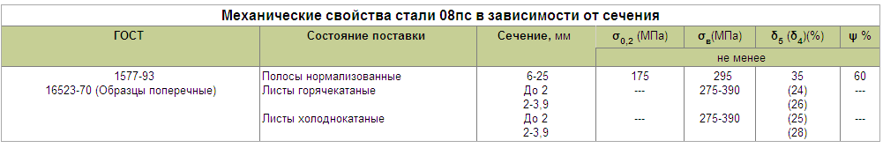
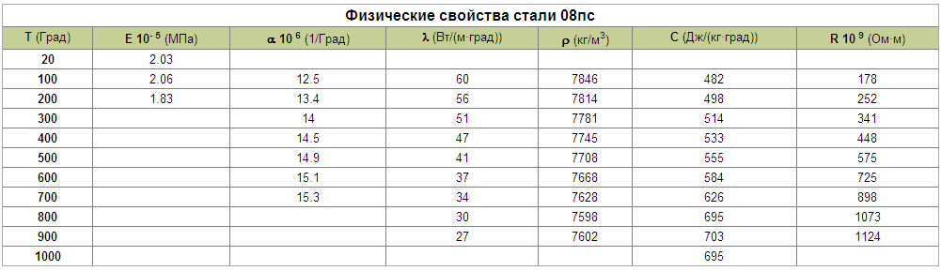
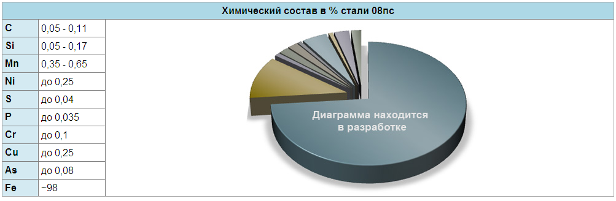

Лот № 23. ТРУБА профильная 80*40*2,0
Лот №24. ТРУБА профильная 50*25*1,5
Лот №25. ТРУБА профильная 40*20*1,5

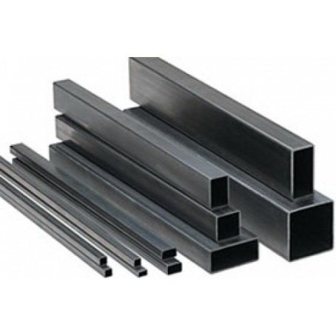
Изготовлена из углеродистой стали. Длина мерной трубы составляет либо 6, либо 12 метров.

Лот №26. Пруток алюминиевый диаметр 40 мм

Использование в промышленности: для силовых элементов конструкций самолетов, кузовов автомобилей, труб и т.д.; для деталей, работающих при температурах до -230 град.
Физическое описание | Удельный вес: 2800 кг/м³  Твердость материала: HB 10 ⁻¹ = 42 МПа  Термообработка: Закалка дюраля Д16 проводится при 485-503 °С (прессованные изделия), старение при T=20 °C, при 185-195 °C около 68 часов

Ценовое предложение должно содержать следующее:
1) техническую спецификацию;
2) наименование, характеристики и количество поставляемых товаров (с указанием марки/модели, наименования производителя и страны происхождения).

